华北水利水电大学大学生暑期社会实践活动

简 报
第（ 35 ）期
社会实践活动领导小组办公室 2015年7月21日
★赴瑞鹏故乡，祭英雄之灵
★奉献暖人心，“瑞鹏”在行动
★“孟之舟”洛阳市儿童福利院之行
赴瑞鹏故乡，祭英雄之灵
——“梦瑞鹏”宣讲团赴清丰县纪实简报
2015年7月20日，华北水利水电大学土木与交通学院“梦瑞鹏”调研宣讲团第一小组奔赴华水青年英雄孟瑞鹏的故乡濮阳市清丰县进行实地调研，在宣扬“瑞鹏精神”的同时，采访当地居民，切身体会孟瑞鹏在当地的良好口碑，真正的感受“瑞鹏精神”。
早上六点，指导老师郭琪带领“梦瑞鹏”宣讲团第一小组全体成员出发，奔赴孟瑞鹏的故乡。在历经将近四个小时的车程之后，团队成员终于到达了目的地——濮阳市清丰县。来到这里之后可以看到许多地方对孟瑞鹏事迹的宣传，深刻体会到当地人对这位已逝青年英雄的尊敬。
在当地人的带领下，队员们来到了孟瑞鹏舍己救人而牺牲的事发地——西赵楼村的湖边。就是在这个湖，孟瑞鹏纵身而去，救上来两个鲜活的生命，而英雄却只留下自己的光辉事迹。团队成员在这个湖边拉起了宣扬“瑞鹏精神”的横幅，同时在孟瑞鹏纵身一跃的栏杆旁放上一束鲜花，表示对英雄的崇高敬意。
紧接着，队员们来到湖旁边为纪念孟瑞鹏而立的纪念碑。碑上记录了孟瑞鹏的英雄事迹，队员们一字一句的读完后，才真正体会到英雄的那种大无畏精神。采访附近居民的时候，一位婆婆夸奖着孟瑞鹏的高尚品质，也对孟瑞鹏的逝去感到惋惜：“多么好的一个孩子啊，说走就这样走了啊，哎……”队员们听到这样的话在心里默念“瑞鹏永远活在人们心中”，其中一位队员情不自禁，双手合十，默默地为在天堂的英雄做祈祷。
在孟瑞鹏的事发地，队员们亲身感受了许多，希望能真正地将“瑞鹏精神”传播出去，让正能量传遍社会的每一个角落！

奉献暖人心，“瑞鹏”在行动 ——电力学院“瑞鹏”在行动暑期社会实践队巩义体育馆宣传行
7月17日，华北水利水电大学电力学院“瑞鹏”在行动暑期社会实践队在巩义市体育馆开展了“奉献暖人心，‘瑞鹏’在行动”的实践活动，希望在巩义市宣传孟瑞鹏的事迹，让更多的人了解他，学习他，形成向真、向善、向美的良好风气，凝聚更多向上、向善的正能量。
从养老院回到市区后，队员们便马不停蹄地赶往体育馆，再次与馆长协商晚上活动的地点和具体细节。在征得馆长同意后，队员们便开始组装幕布，调试投影和音响设备。待天色较晚时，到体育馆锻炼的市民越来越多，队员们便开始向来往的人说明此次在巩义实践活动的目的，介绍了孟瑞鹏学长救人的经过，并播放事先准备好的宣传视频。围观的市民越来越多，大家都停下脚步，认真地看着大屏幕，一步一步走向他的内心世界。与此同时，队员们还向市民们介绍正在进行的第五届全国道德模范的评选活动，引导大家用手机为孟瑞鹏投票点赞。有的年纪大的老人不会使用手机，队员们就请他们在横幅上签名。一位阿姨说她之前就知道孟瑞鹏舍己救人的事，这次看完视频后她更加觉得感动，也感到非常惋惜，她在横幅上签下“瑞鹏你是好样的！”
原本活动计划在九点结束，但是屏幕前的市民们越来越多，大家久久不愿离去，队员们只好一次又一次播放，让人惊喜的是，恰巧有一位在当地常年做志愿者的女士看到了视频，她非常感动，希望可以在巩义市发起募捐活动，并且要亲自到他家中慰问。
活动结束后，实践队员们感触颇深，并向前来的市民鞠躬致谢。实践活动已经进行了三天，有越来越多的人认识了孟瑞鹏，了解了孟瑞鹏，活动也渐渐收到了成效。孟瑞鹏离世的时候才年仅24岁，却答完了人生的所有考卷。他的精神奖永远流淌在队员们心间，流淌在所有认识他的人的心间。
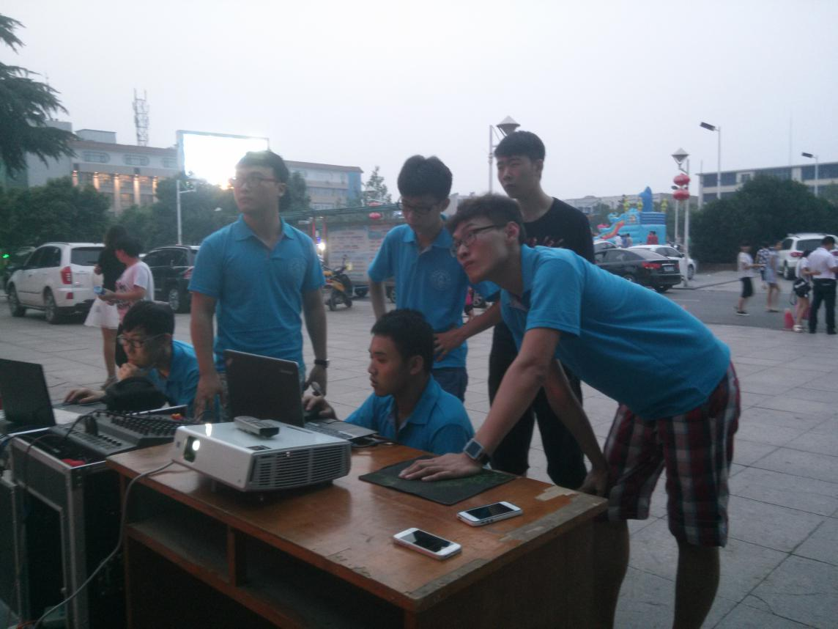
图为队员们在调试设备
“孟之舟”洛阳市儿童福利院之行
7月17日，由华北水利水电大学国际教育学院和管理与经济学院的同学们组成的“孟之舟”志愿者服务队来到了洛阳市儿童福利院。洛阳市儿童福利院是政府为关心救助孤残儿童和“三无”对象设立的公益福利机构，承担着全市孤残儿童的收养、救助、管理、教育等任务。该院共收养孤残儿童459人，其中90%以上是残疾儿童。
“孟之舟”志愿者服务队的队员们一大早就到达了洛阳市儿童福利院，为他们带去了铅笔、橡皮、本子、毽子、跳绳等文体用品。并在儿童福利院负责人的带领下与小部分儿童进行了简单的活动。“孟之舟”的队员们参观了孩子们的卧室和餐厅，由于院方在无菌条件方面严格的要求和基于对残疾儿童健康状况的考虑，“孟之舟”志愿者服务队只能与其中四五名身体条件较好的学生进行了户外拓展。福利院此行组长李康为孩子们带来了乐器表演，带着孩子们一起跳《小苹果》《我爱洗澡》等健身操。但是孩子们由于智力残疾，无法与志愿者进行沟通交流。
这一站的旅程为志愿者的心灵带来了很大的震撼。不同于前两次的慈幼院和敬老院，这一站接触的都是社会上的弃婴，在身体和智力方面存在着各种先天残疾，与院方沟通后，在半个小时内结束了此次旅行。志愿者们纷纷表示，希望社会和政府可以多关注弃婴和先天残疾儿童的安置保障，大力推行相关政策。同行队员王帅表示：“今天参观过福利院之后，发现社会上还是有很多需要帮助的我们并不熟悉的群体。希望更多的人可以了解这些孩子的现状，为他们散播真情撒播爱。”
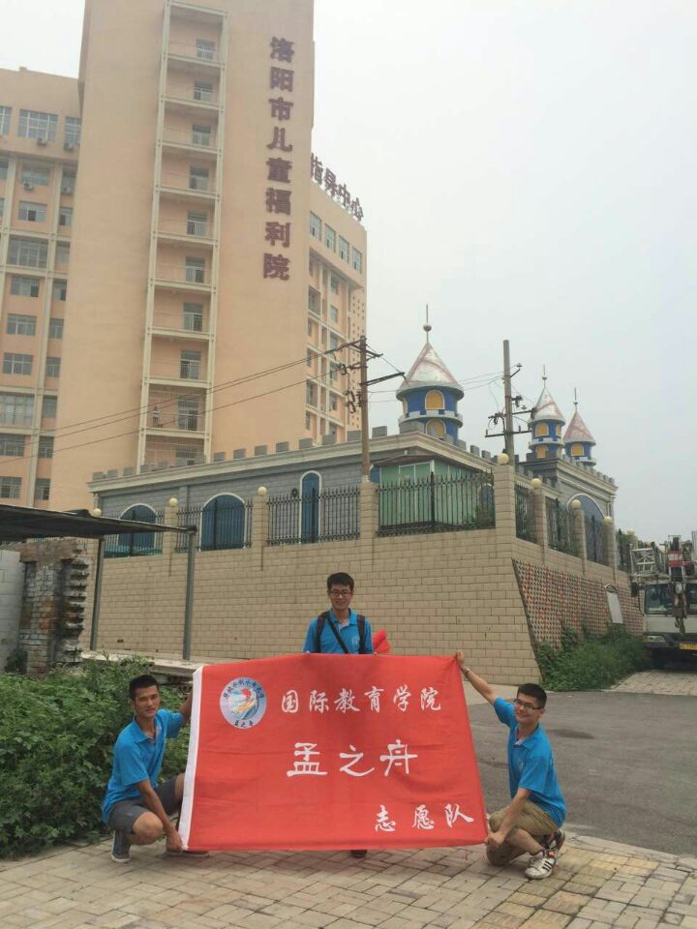

指 导：祁 萌
主 审：武玉敬
主 编：邵 聪
执行主编：周文鸣 李苗苗 韩晶晶 远杏何
联系地址：华北水利水电大学团委(450011)
联系电话：0371-69127469
电子邮箱：huashuishijian@126.com
报：团省委、校党委
送：党群各部门、各院、部、处

